
Die Abbildung kann ein Symbolfoto sein.
Artikel: | RASENMÄHER
Modell: | 51 SLT

Motor: | Tec Enduro – 6,75 PS
Antrieb: | ja
Gehäuse: | Stahl
Schnittbreite: | 51 cm
Höhenverstellung: | zentral
Grasfangvorrichtung: | 60 L Gewebe

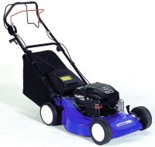
€ 595,-

